
ФОНД РАЗВИТИЯ МАЛОГО И СРЕДНЕГО
ПРЕДПРИНИМАТЕЛЬСТВА
НОВОСИБИРСКОЙ ОБЛАСТИ
(ГАРАНТИЙНЫЙ ФОНД НСО)

ул. Сибревкома, д.9, г. Новосибирск, 630007  8(383)-222-60-41; 8-800-600-34-07, www.fondmsp.ru  E-mail: info@fondmsp.ru, fond.rmspnso@ngs.ru |  | ОКПО 60815659, ОГРН 1095400000300  ИНН 5406524477, КПП 540501001

Итоги работы Фонда развития малого и среднего предпринимательства Новосибирской области на 01.10.2021 года

За период с 01.01.2021 г. по 30.09.2021 г. с Фондом сотрудничала 31 финансовая организация. Заключено соглашение о сотрудничестве c АО «Экспобанк». Прекращено сотрудничество с АО КБ «ФорБанк». Действуют рамочные Соглашения о сотрудничестве с ФГАУ «Российский фонд технологического развития» (ФРП), АО «РЛК Республики Башкортостан», АО «РЛК Республики Татарстан», АО «РЛК Ярославской области».

На 2021 год, установлены:

- гарантийный капитал в размере 2 128 966 988,55 рублей (действующий с 01.01.2021 года);

- общий операционный лимит условных обязательств равный 22 467 090 360,37 рублей, состоящий из суммы действующего портфеля поручительств на 31.12.2020 года (5 208 836 360,37 рублей) и операционного лимита на вновь принятые условные обязательства на 2021 год (17 258 254 000,00 рублей).

На 30.09.2021 г. Фондом было предоставлено 438 поручительств, объём поручительств составил 3 318 696 210,13 рублей, общая сумма средств, привлечённых в экономику области (кредиты, банковские гарантии и займы, выданные под поручительство Фонда) составила 9 245 737 019,82 рублей.

Всего действует 976 поручительств на сумму 6 832 207 797,61 рублей.

Выполнение плановых показателей по Национальному проекту «Малое и среднее предпринимательство и поддержка индивидуальной предпринимательской инициативы»:

Региональный проект, показатель | План  на 2021 г. | Факт на 30.09.2021г | % реализации
Акселерация субъектов малого и среднего предпринимательства, Количество СМиСП, шт. | 260 | 377 | 145
Акселерация субъектов малого и среднего предпринимательства, Сумма средств, привлеченных МСП, млн. руб. | 4846,5642 | 8992,0370 | 185,53
Создание условий для легкого старта и комфортного ведения бизнеса, Сумма средств, привлеченных МСП, млрд. руб. | 0,3611 | 0,2532 | 70,12
Предоставленные поручительства в 2021 году, в разрезе Финансовых организаций – партнёров

№ п/п | Наименование Финансовой организации | Поручительства, предоставленные на 30.09.2021г. |  |  | Сумма средств, привлечённых в экономику области (кредиты, банковские гарантии, займы, выданные под поручительство) на 30.09.2021г., млн. руб.
№ п/п | Наименование Финансовой организации | Кол-во | Сумма, млн. руб. | Доля, % | Сумма, млн. руб.
1 | Банк ВТБ (ПАО) | 61 | 632,1 | 19,0 | 1 415,4
2 | Банк «Левобережный» (ПАО) | 129 | 582,4 | 17,5 | 1 488,9
3 | ПАО «Промсвязьбанк» | 23 | 463,5 | 14,0 | 1 102,1
4 | ПАО Сбербанк | 75 | 430,8 | 13,0 | 1 263,3
5 | АО «Банк Акцепт» | 60 | 352,6 | 10,6 | 774,6
6 | АО «АЛЬФА-БАНК» | 12 | 265,0 | 8,0 | 622,0
7 | АО «СМП Банк» | 16 | 262,4 | 7,9 | 565,7
8 | ПАО Банк «ФК Открытие» | 24 | 173,3 | 5,2 | 1 389,4
9 | АО «Россельхозбанк» | 19 | 69,4 | 2,1 | 308,7
10 | АО «МСП Банк» | 3 | 25,3 | 0,7 | 50,4
11 | ПАО Банк ЗЕНИТ | 4 | 20,9 | 0,6 | 124,6
12 | АО АКБ «НОВИКОМБАНК» | 1 | 15,0 | 0,4 | 30,0
13 | АО «Банк Интеза» | 2 | 13,2 | 0,4 | 44,1
14 | АО «Банк ДОМ.РФ» | 5 | 7,1 | 0,2 | 56,2
15 | ТКБ БАНК ПАО | 1 | 3,0 | 0,1 | 5,0
16 | АО КБ «ФорБанк» (сотрудничество прекращено) | 1 | 1,0 | 0,1 | 2,0
17 | АКБ «НООСФЕРА» (АО) | 1 | 1,0 | 0,1 | 2,0
18 | ПАО АКБ «Урал ФД» | 1 | 0,7 | 0,1 | 1,3
19 | ФРП НСО | 0 | 0,0 | 0,0 | 0,0
20 | АО «Банк Финсервис» | 0 | 0,0 | 0,0 | 0,0
21 | ПАО «МТС-Банк» | 0 | 0,0 | 0,0 | 0,0
22 | ПАО «БАНК УРАЛСИБ» | 0 | 0,0 | 0,0 | 0,0
23 | АКБ «Ланта-Банк» (АО) | 0 | 0,0 | 0,0 | 0,0
24 | ПАО «АК БАРС» БАНК | 0 | 0,0 | 0,0 | 0,0
25 | МКК ФОНД МИКРОФИНАНСИРОВАНИЯ НСО | 0 | 0,0 | 0,0 | 0,0
26 | КБ «ЛОКО-Банк» (АО) | 0 | 0,0 | 0,0 | 0,0
27 | ПАО «Банк «Санкт-Петербург» | 0 | 0,0 | 0,0 | 0,0
28 | АО «Экспобанк» | 0 | 0,0 | 0,0 | 0,0
 | Итого | 438 | 3 318,7 | 100 | 9 245,7

Таким образом, за период с 01.01.2021г. по 30.09.2021г. Фондом было выдано:
- 418 поручительств по кредитам, сумма кредитов составила 8 370 464 772,46 рубля, сумма поручительств Фонда – 2 881 163 205,14 рублей;
- 20 поручительств по банковской гарантии, сумма банковских гарантий составила 875 272 247,36 рублей, сумма поручительств Фонда – 437 533 004,99 рубля.
Также за период с 01.01.2021 по 30.09.2021 Фонд выступил поручителем по 27 кредитам на сумму 1 581 000 000,00 рублей, выданным с привлечением Согарантии АО «Корпорация МСП». Сумма поручительств Фонда составила 132 079 980,00 рублей.
По условиям Соглашения о сотрудничестве, коммерческие Банки-партнеры Фонда кредитуют под поручительство Фонда по льготным процентным ставкам: по рыночной ставке Банка, сниженной на 1 процентный пункт; по ключевой ставке +4%; по рейтингу MosPrime 6 месяцев (7,58 на 30.09.2021г.) +4%.
Также, Фонд предоставляет поручительства Банкам-партнерам по кредитам, выданным по федеральным программам льготного кредитования:
1. Поручительства по финансовым обязательствам, выданным по «Программе 9,5% (ключевая ставка + 2,75%)» (постановление Правительства РФ №1764). Всего, на 30.09.2021г., Фонд выступил поручителем по 78 кредитам на сумму 2 564 711 850,00 рублей. Сумма поручительства Фонда составила 764 150 056,30 рублей.
2. Поручительства по финансовым обязательствам, выданным по Программе стимулирования кредитования АО «Корпорация «МСП» (Ставка 8,5%). Фонд выступил поручителем по 13 кредитам на сумму 495 763 768,00 рублей. Сумма поручительства Фонда составила 142 207 850,00 рублей.
Суммы предоставленных поручительств, кредитов, банковских гарантий и займов, выданных под поручительство Фонда, за отчётный период представлены на графике:

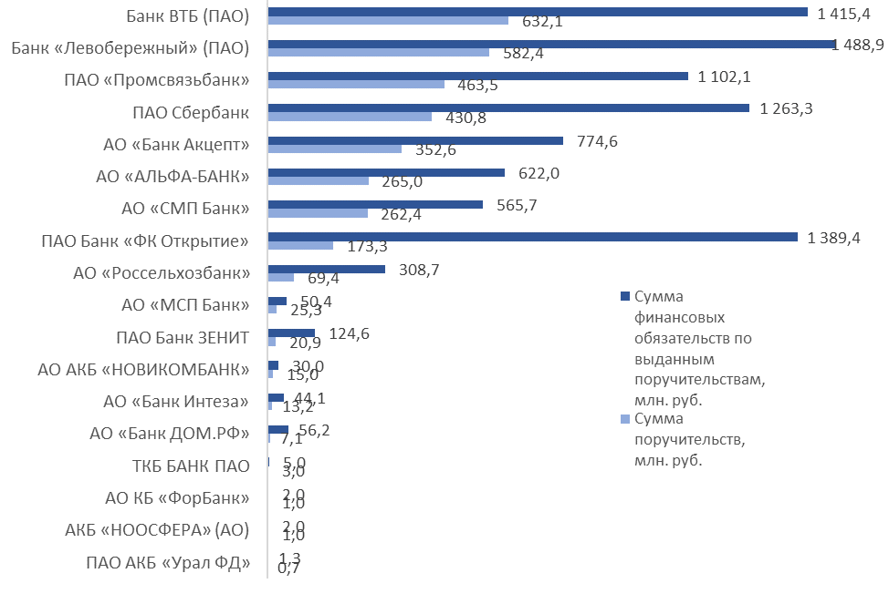
По видам деятельности предоставленные поручительства делятся следующим образом:

Вид деятельности | Количество поручительств, шт. | Доля от общего количества, % | Сумма поручительств,  млн. рублей | Доля от общей суммы поручительств, % | Сумма кредитов, банковских гарантий, займов, выданных под поручительство Фонда, млн. рублей | Доля от общей суммы привлечённых в экономику области средств (кредитов, банковских гарантий, займов) под поручительство Фонда, %
Торговля | 227 | 51,8 | 1 579,2 | 47,6 | 4 236,3 | 45,8
Производство | 93 | 21,2 | 829,9 | 25,0 | 2 437,5 | 26,3
Сельское хозяйство | 34 | 7,8 | 131,3 | 3,9 | 361,4 | 3,9
Строительство | 30 | 6,8 | 467,3 | 14,0 | 1 013,7 | 10,9
Операции с недвижимым имуществом | 18 | 4,1 | 89,0 | 2,7 | 525,4 | 5,7
Транспорт и связь | 10 | 2,3 | 60,6 | 1,8 | 164,8 | 1,8
Ремонт автотранспортных средств | 9 | 2,1 | 87,2 | 2,6 | 348,0 | 3,7
Здравоохранение | 8 | 1,8 | 23,0 | 0,7 | 47,3 | 0,5
Предоставление прочих услуг | 5 | 1,2 | 31,7 | 1,0 | 70,2 | 0,8
Гостиницы и рестораны | 2 | 0,5 | 16,1 | 0,5 | 32,2 | 0,4
Добыча полезных ископаемых | 1 | 0,2 | 2,9 | 0,1 | 5,7 | 0,1
Образование | 1 | 0,2 | 0,5 | 0,1 | 3,2 | 0,1
Итого | 438 | 100 | 3 318,7 | 100 | 9 245,7 | 100

Доля сумм поручительств в разрезе видов деятельности на 30.09.2021г.

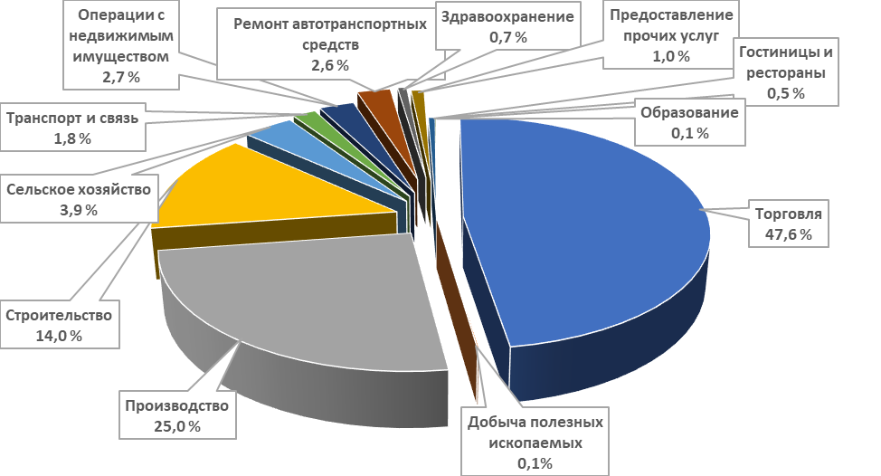
Доля сумм кредитов и банковских гарантий, выданных под поручительство Фонда по видам деятельности на 30.09.2021г.

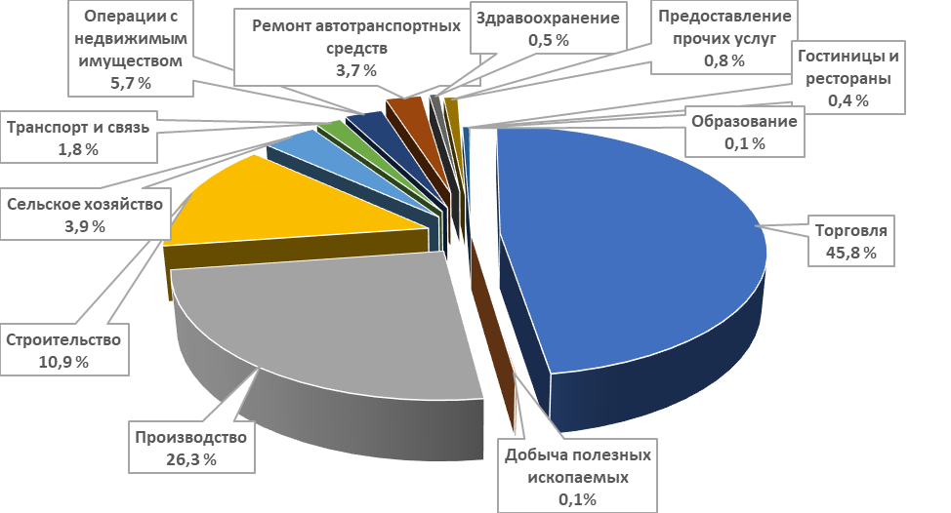

Предприниматели следующих районов и городов области воспользовались поручительством Фонда:
- г. Новосибирск – 353 поручительств (80,60 %) от общего количества предоставленных поручительств в 2021г, на 30.09.2021г.),
- Новосибирский район – 35 поручительств (7,99 %),
- г. Бердск – 11 поручительств (2,52 %),
- Черепановский район – 6 поручительств (1,37 %),
- Ордынский район – 4 поручительства (0,92 %),
- Колыванский, Купинский районы – по 3 поручительства (0,69 %),
- Баганский, Здвинский, Коченевский, Маслянинский, Сузунский, Тогучинский районы, п. Кольцово – по 2 поручительства (0,45 %),
- Барабинский, Искитимский, Кочковский, Краснозерский, Куйбышевский, Мошковский, Татарский районы, г. Искитим, г. Обь – по 1 поручительству (0,23 %).
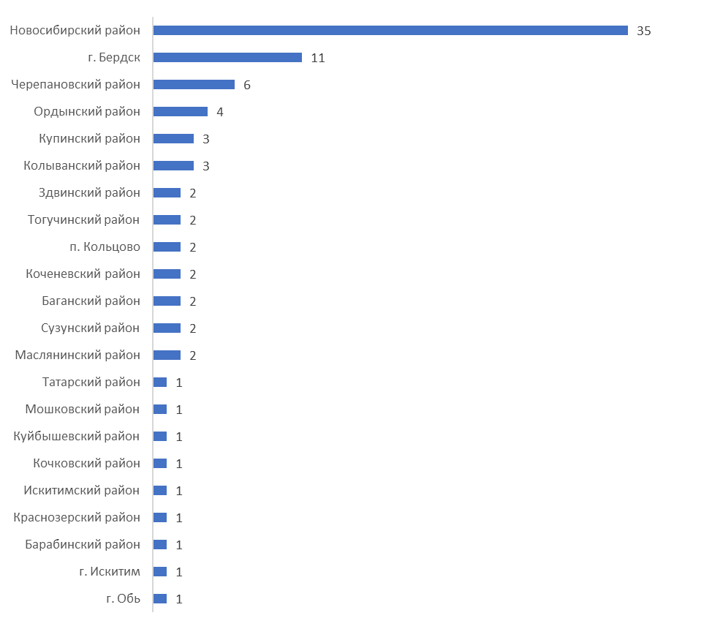

Поручительства, предоставленные Фондом, в зависимости от сроков финансовых обязательств на 30.09.2021г.

Срок предоставленных кредитов, банковских гарантий | Поручительства |  | Сумма поручительств по привлечённым в экономику области средствам (кредитам, банковским гарантиям, займам, выданным под поручительство Фонда), млн. руб. | Сумма кредитов, банковских гарантий, займов, выданных под поручительство Фонда, млн. руб.
Срок предоставленных кредитов, банковских гарантий | Количество | Доля от общего количества, %
До 1 года | 82 | 18,7 | 621,2 | 1 235,4
До 3-х лет | 252 | 57,5 | 2 072,5 | 5 812,8
До 5-ти лет | 80 | 18,3 | 484,1 | 1 501,4
Свыше 5 – ти лет | 24 | 5,5 | 140,9 | 696,1
Итого: | 438 | 100 | 3 318,7 | 9 245,7

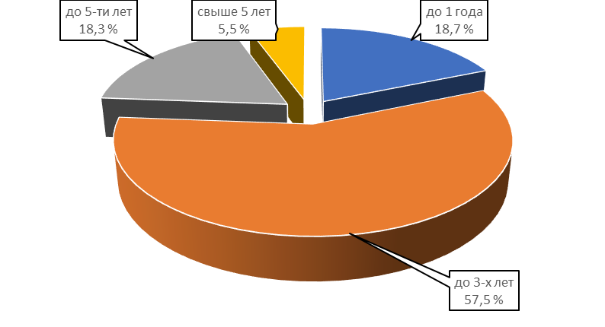
Поручительства, предоставленные Фондом, в зависимости от суммы финансовых обязательств, выданных под поручительство Фонда на 30.09.2021г.

Сумма кредитов, банковских гарантий | Поручительства |  | Сумма поручительств по привлечённым в экономику области средствам (кредитам, банковским гарантиям, займам, выданным под поручительство Фонда), млн. руб. | Сумма средств, привлечённых в экономику области (кредитов, банковских гарантий, займов, выданных под поручительство Фонда), млн. руб.
Сумма кредитов, банковских гарантий | Количество | Доля от общего количества, %
До 1 млн. | 9 | 2,1 | 4,3 | 8,0
От 1 до 3 млн. | 51 | 11,7 | 61,8 | 121,5
От 3 до 5 млн. | 65 | 14,8 | 139,7 | 300,9
От 5 до 10 млн. | 114 | 26,0 | 443,6 | 978,5
От 10 до 15 млн. | 46 | 10,5 | 307,4 | 637,9
От 15 до 20 млн. | 32 | 7,3 | 257,1 | 623,1
Свыше 20 млн. | 121 | 27,6 | 2 104,8 | 6 575,8
Итого: | 438 | 100 | 3 318,7 | 9 245,7

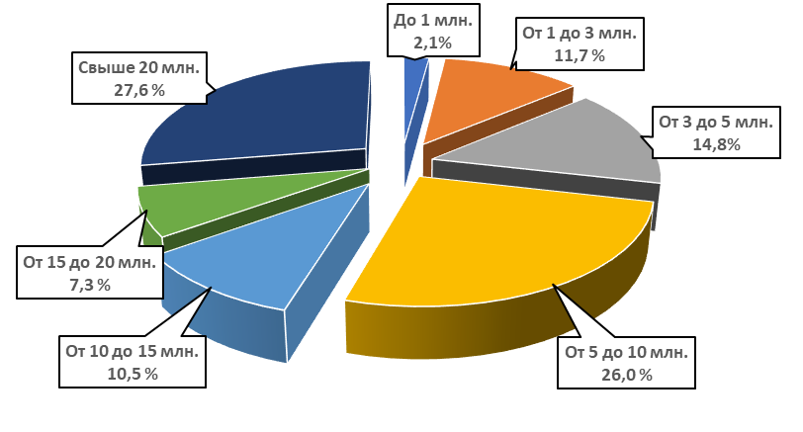
Ответственность и количество поручительств, выданных Фондом
на 30.09.2021 года

Ответственность Фонда, % | Количество | Сумма поручительства,  млн. руб. | Сумма финансовых обязательств СМП по выданным поручительствам, млн. руб.
До 30% | 80 | 559,6 | 3 788,7
От 30% до 50 % | 313 | 2 083,4 | 4 401,8
От 50% до 70% | 45 | 675,7 | 1 055,2
Итого: | 438 | 3 318,7 | 9 245,7

За отчётный период Фондом было произведено 8 гарантийных выплат по договорам поручительства 3 банкам-партнёрам на общую сумму 92 926 296,76 рублей.

Наименование  Банка-партнёра | Количество выплат | Сумма выплат, руб.
Банк ВТБ (ПАО) | 1 | 3 993 714,17
Банк «Левобережный» (ПАО) | 4 | 4 615 838,29
ПАО Сбербанк | 3 | 84 316 744,30
Итого: | 8 | 92 926 296,76

За период с 01.01.2021г. по 30.09.2021г. по количеству просроченных обязательств, заключенных под поручительство Фонда, лидируют Банки - партнеры: ПАО Сбербанк, Банк ВТБ (ПАО) и Банк «Левобережный» (ПАО).

Наибольшее количество проблемных кредитов, заключенных под поручительство Фонда, у предпринимателей следующих видов деятельности: выращивание зерновых культур; торговля оптовая неспециализированная; производство строительных металлических конструкций, изделий и их частей; деятельность ресторанов и услуги по доставке продуктов питания; строительство жилых и нежилых зданий; торговля автомобильными деталями, узлами и принадлежностями; деятельность вспомогательная прочая, связанная с автомобильным транспортом.

Показатели деятельности Фонда за весь период работы на отчётную дату 30.09.2021 года:

- количество выданных поручительств за весь период – 3 930,

- сумма выданных за весь период поручительств – 22 631,1 млн. рублей;

- сумма выданных за весь период кредитов, банковских гарантий, договоров лизинга и договоров займа – 53 643,2 млн. рублей;

- количество действующих поручительств – 976;

- сумма действующих поручительств – 6 832,2 млн. рублей;

- сумма действующих кредитов, банковских гарантий и договоров займа – 19 254,1 млн. рублей.
За весь период деятельности произведены выплаты по 106 кредитам, выданным под поручительство Фонда, на общую сумму 634 456 178,24 рублей.
Из них: возвращено Фонду 90 512 151,10 рубль, списано как безнадежная задолженность 71 016 947,02 рублей, остаток суммы к взысканию 472 927 080, рублей.

Структура активов Фонда на 30.09.2021 г., в рублях

Наименование банка | Сумма размещенных средств, руб.
АО "Россельхозбанк" | 100 000 000,00
АО "Россельхозбанк" | 80 229 800,00
АО "Россельхозбанк" | 61 000 000,00
АО "Россельхозбанк" | 50 000 000,00
Банк ВТБ (ПАО) | 100 000 000,00
Банк ВТБ (ПАО) | 80 000 000,00
Банк ВТБ (ПАО) | 61 000 000,00
Банк ВТБ (ПАО) | 60 000 000,00
ПАО "Промсвязьбанк" | 100 000 000,00
ПАО "Промсвязьбанк" | 100 000 000,00
ПАО "Промсвязьбанк" | 77 636 771,00
ПАО "Промсвязьбанк" | 61 000 000,00
ПАО "Промсвязьбанк" | 60 000 000,00
ПАО "Промсвязьбанк" | 50 000 000,00
ПАО Банк "ФК Открытие" | 76 000 000,00
ПАО Банк "ФК Открытие" | 61 000 000,00
ПАО Банк "ФК Открытие" | 51 500 000,00
ПАО Банк "ФК Открытие" | 50 000 000,00
ПАО "Совкомбанк" | 100 000 000,00
ПАО "Совкомбанк" | 90 877 080,00
ПАО "Совкомбанк" | 60 000 000,00
ПАО "Совкомбанк" | 50 000 000,00
АО АКБ "НОВИНКОМБАНК" | 100 000 000,00
АО АКБ "НОВИНКОМБАНК" | 78 078 242,17
АО АКБ "НОВИНКОМБАНК" | 50 000 000,00
АО АКБ "НОВИНКОМБАНК" | 46 783 338,45
АО "СМП Банк" | 100 000 000,00
АО "СМП Банк" | 100 000 000,00
АО "СМП Банк" | 50 000 000,00

Общая сумма средств на депозитах составляет 2 105 105 231,62 рубль. Средняя доходность от размещения средств на депозитах равна 5,2%.

Исполнительный директор

Гарантийного фонда НСО О.И. Дронова

